Repositorio Web en CakePHP


Alejandro García Collado
Madrid
10/06/2014

Índice de Contenidos

1.- Naturaleza del proyecto → Pág. 4

- Descripción del proyecto → Pág. 4

- Justificación/fundamentación. → Pág. 4

- Beneficiarios → Pág. 4

- Localización del proyecto → Pág. 4

2.- Definición de los objetivos → Pág. 5

3.- Recursos → Pág. 5

4.- Tareas → Pág. 5

5- Uso de la Aplicación final → Pág. 6

- Portada → Pág. 6

- Tratamiento de entradas → Pág. 9

- Modificaciones → Pág. 13

- Usuarios y grupos → Pág. 18

6.- Conclusiones y propuestas → Pág. 24

- Propuestas de ampliación → Pág. 25

7.- Bibliografía y referencias → Pág. 26
8.- Anexos → Pág. 27

1 – Naturaleza del proyecto

Descripción del proyecto

Este proyecto se realiza con la idea de proporcionar un repositorio centralizado de sitios web de utilidad para los usuarios, con la idea de se construya de forma colaborativa entre estos.

Justificación/fundamentación.

Cuando de navega por la red con demasiada frecuencia se hace difícil encontrar un sitio que nos proporcione lo necesario para cubrir la necesidad que tenemos en ese momento, especialmente cuando es la primera vez que indagamos sobre un tema, con el tiempo tendemos a acumular serie de referencias que nos permiten desarrollar nuestras actividades con rapidez y descartamos muchas de las primeras que usamos y que no satisfacen nuestras necesidades de la forma adecuada.

Este sitio se realiza con la idea pe permitirnos compartir estas referencia con quien las necesite, y beneficiarnos a su vez de las colaboraciones de los demás

Beneficiarios del proyecto

El público general, cualquiera que considere este sitio de utilidad.

Localización del proyecto

Durante las fechas de desarrollo temprano la aplicación se ubicara en localhost, la versión definitiva aspira a estar disponible en ámbito global.

2- Definición de los objetivos

Este proyecto tiene por objetivo crear un sitio colaborativo donde los usuarios puedan compartir las referencias que duramente han obtenido y tomar provecho de las de otros, permitiendo así acelerar las fases iniciales de búsqueda de información y dedicar más tiempo la tarea en sí.

3- Recursos

El Proyecto de inicio cuenta únicamente con un desarrollador, se prevé la incorporación futura de más gente al proyecto.

En sus fases iniciales se ha recurrido a las siguientes herramientas:

- MysqlWorkbench: diseño inicial de la base de datos.
- Apache: incorporado en el paquete XAMPP, para permitir un visionado de local de la aplicación.
- PHPMyAdmin: almacén y soporte para la base de datos usada en la aplicación..
- CakePHP: entorno de desarrollo para PHP versión 2.4.
- NetBeans: editor de código con plugin para CakePHP incorporado.
- GitHub: control de versiones, dirección del proyecto (https://github.com/DreamerM21/RepositorioWeb).

4- Tareas

- Creación de base de datos en mysql, según las convenciones de CakePHP.
- Subida de la base de datos a PHPMyAdmin.
- Descargar versión de CakePHP y creación de proyecto mediante Shell
- Configurar base de datos en CakePHP
- Generación automática de controladores, vistas y modelos genéricos mediante Shell.
- Edición de código para implementar funcionalidades concretas:
  - Valores predeterminados al introducir datos.
  - Implementar control de usuarios.
  - Gestión de usuarios.
  - Mostrar solo campos validados a usuarios regulares.
  - Introducir modificaciones mediante formularios externos.

5- Uso de la Aplicación final

Portada

Al ingresar en el sitio de primera instancio se nos presenta la siguiente vista.

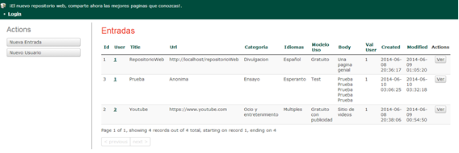

Para que muestre esta página en vez de la predeterminada requiere la edición del archivo routes.php en la carpeta config.

De inicio se nos presentan las siguientes opciones

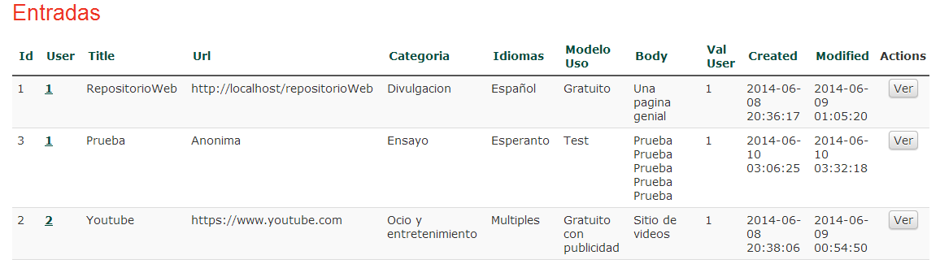

De primeras un listado de las entradas ya realizadas en la página a la derecha de cada podemos clicar en el botón ver para apreciarla en más detalle.

Además tenemos los dos siguientes botones.


Como su nombre indica esto nos permitirá realizar una nueva entrada en la aplicación.



Esta opcion permite a un usuario anonimo registrarse en la aplicación aunque debera esperar a la intervencion de un administrador para obtener permisos.

Si clicamos veremos la siguiente ventana

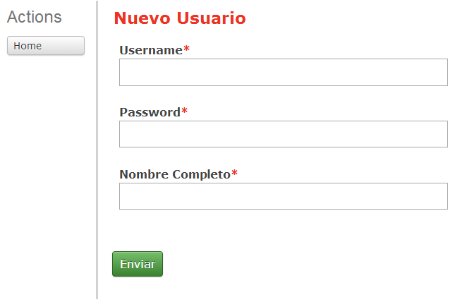

A pulsar envia volveremos al login y vermos el siguiente mensaje.

Por último la cabecera común a toda la aplicación, la opción login nos permite ingresar a la aplicación

Y si pulsamos en el titulo nos dirigirá a la página de GitHub que contiene el código del proyecto.

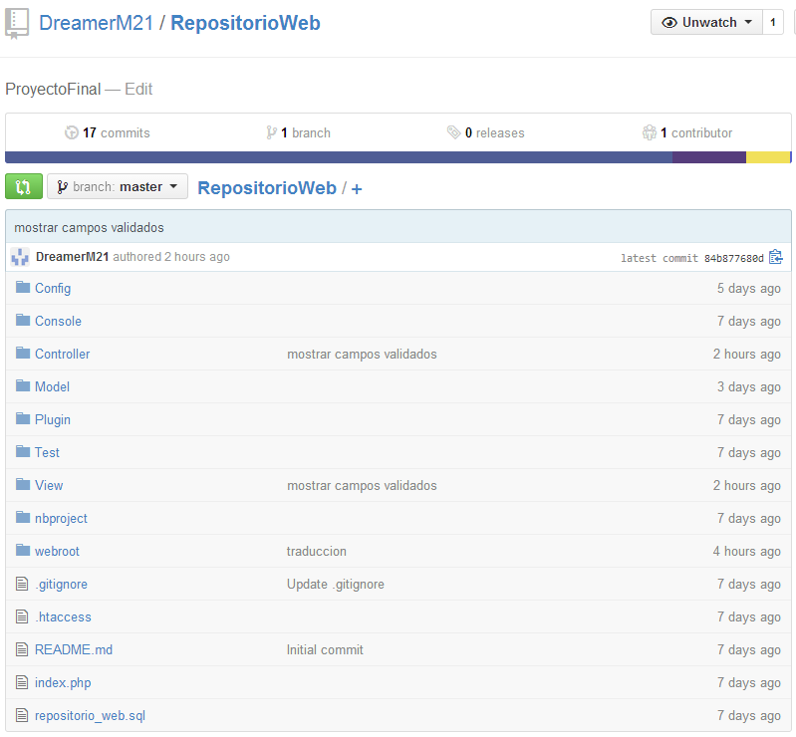

Tratamiento de entradas

Clicamos en nueva entrada, al ser usuarios anónimos no tenemos permisos para proponer nuevas entradas, por lo que nos salta la siguiente pantalla.

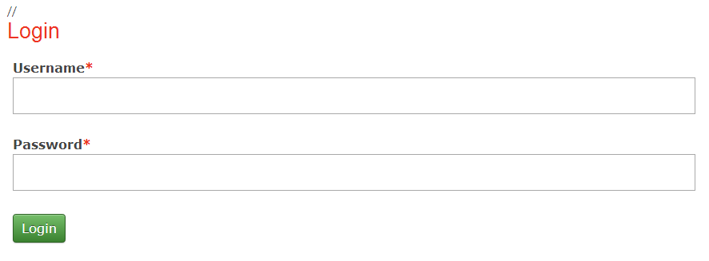

Introducimos un usuario valido y continuamos.

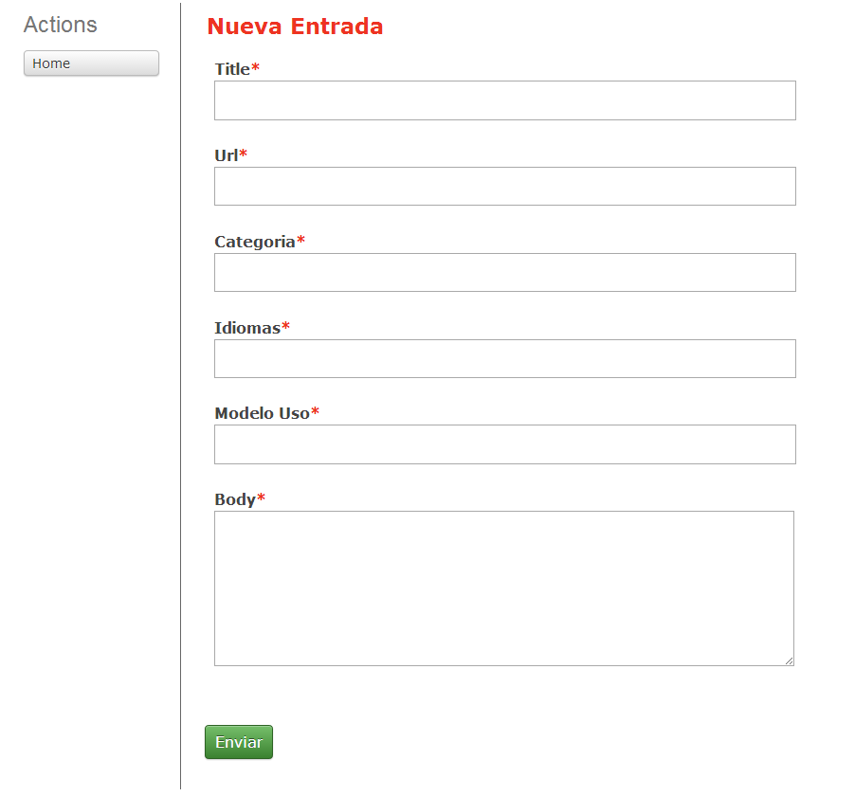

La pagina que surge es bastante autoexplicativa rellenamos los campos (todos son obligatorios) y pulsamos Enviar.

Tambien podemos clicar home para volver a la lista de entradas si decimos no mandar ninguna entrada nueva.

De vuelta al listado de entradas vemos que no aparece niguna entrada nueva, esto es porque la nueva entrada no ha sido validada, para poder hacerlo debemos entrar como adminstradores o managers.

Para ello llevamos la vista de nuevo a la cabecera donde algo ha cambiado (de hecho es diferente desde que hicimos login)

Clicamos Logout volvemos a la ventana de login donde se muestra el siguiente mensaje

Esta vez introducimos un usuario con permisos de manager.

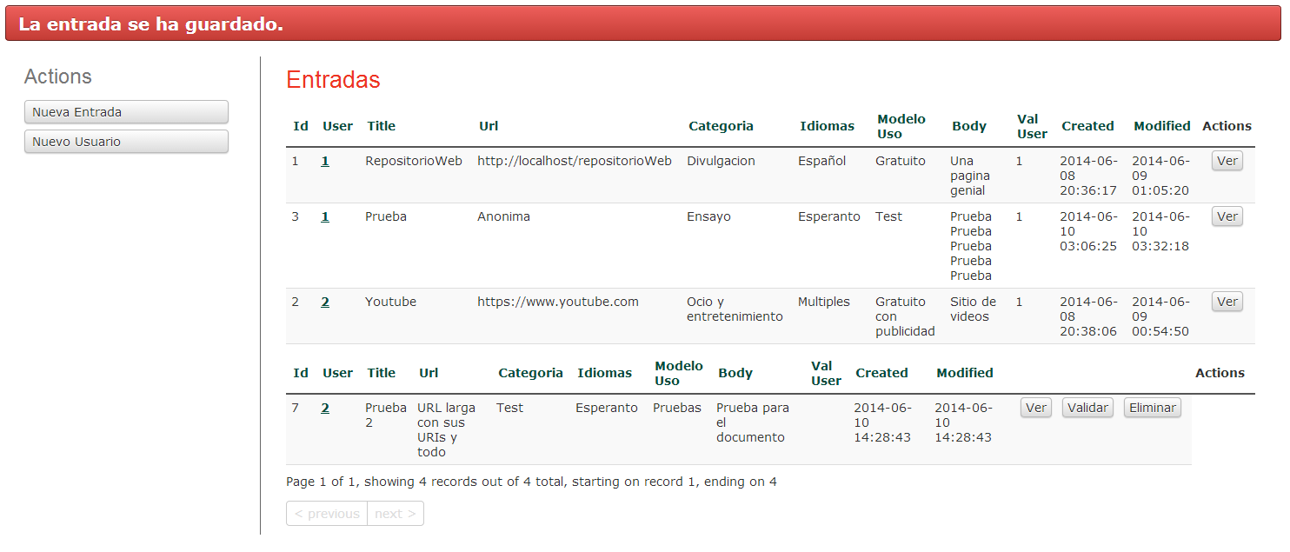

Vemos que ha aparecido una segunda tabla con mas acciones posibles y con el campo Val User vacio, ver funciona de forma identica y con eliminar descartamos la entrada (vemos que la opcion eliminar no esta disponible en las entradas ya validadas), si clicamos en validar nos lleva a la siguiente ventana.

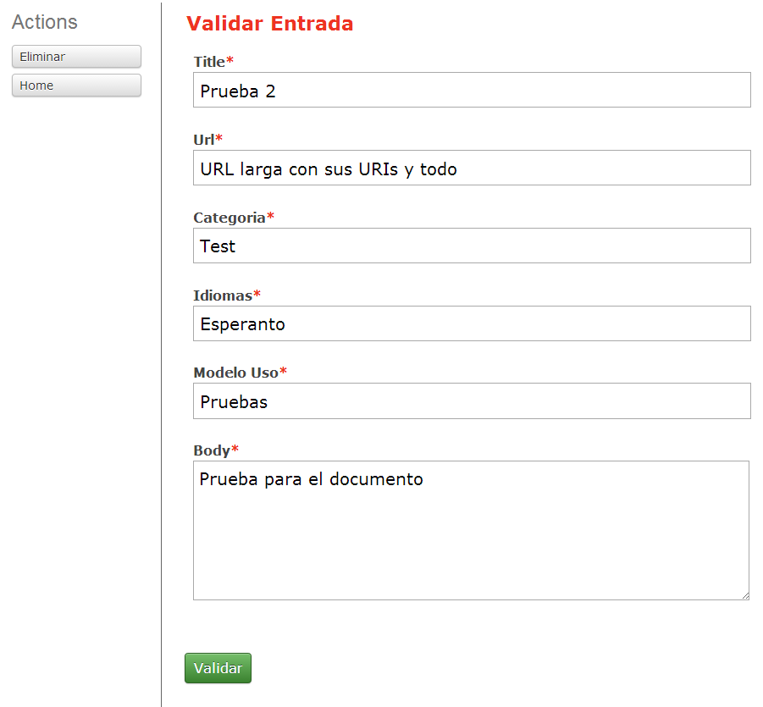

Vemos de nuevo la opcion Home, y Eliminar iguales a los que hemos visto anteriormente, asi como los datos de la entrada a validar, confirmamos que los datos sean correctos y utiles, y clicamos validar.

De vuelta nuevo al listado vemos lo siguiente.

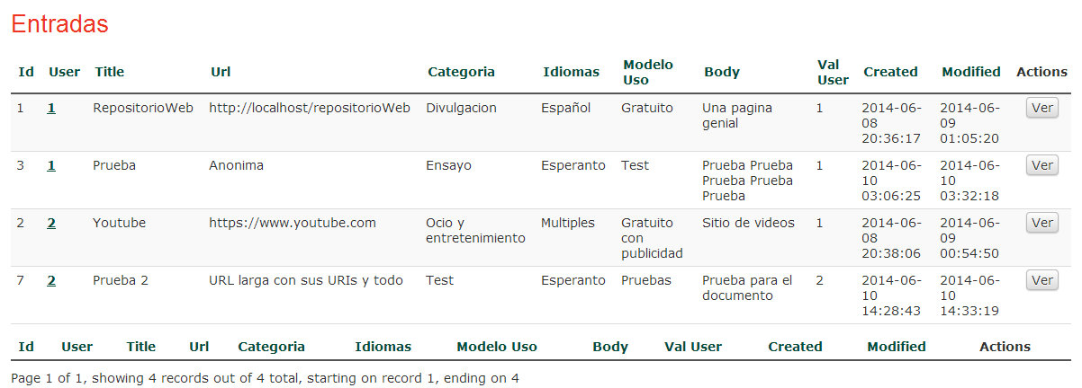

La entrada validada ha pasado a la tabla superior y la tabla inferior ha quedado vacia, si ingresaramos como usuario regular u anonimo ya podriamos ver esta esta entrada.

Modificaciones

El siguiente paso son las modificaciones.

Para ello seleccionamos una entrada y clicamos ver.

Veremos la siguiente ventana.

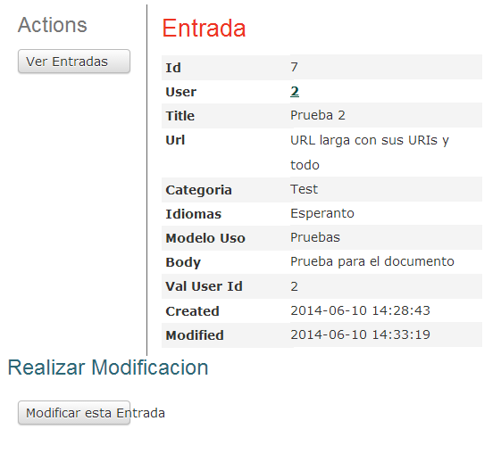

Clicamos en Modificar esta Entrada lo que nos lleva a la siguiente ventana.

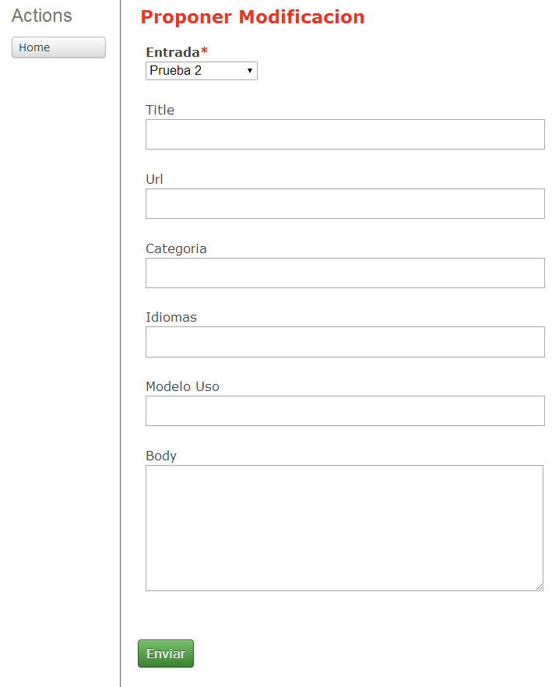

La vista es practicamente igual que la de añadir entrada, pero en esta los campos son optativos, nos aseguramos de que este seleccionarellenamos los cambios que creamos necesarios y pulsamos enviar.

Nos muestra una ventana con todas modificaciones propuestas actualmente.

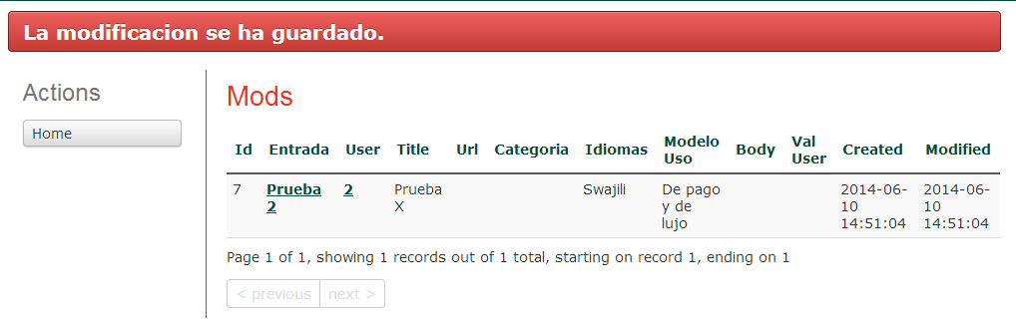

De vuelta la vista de la entrada vemos que algo ha cambiado.

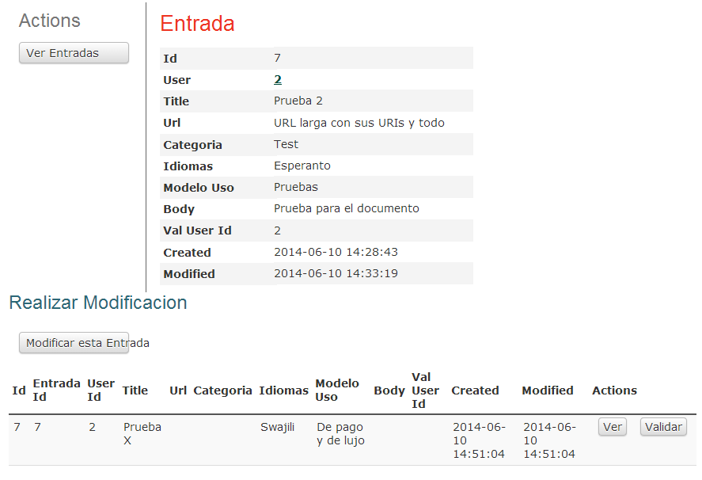

Ahora nos muestra las modificaciones propuestas para esta entrada, al igual que en una intrada recien propuesta el campo, Val User Id se muestra vacio.

Clicamos Ver.

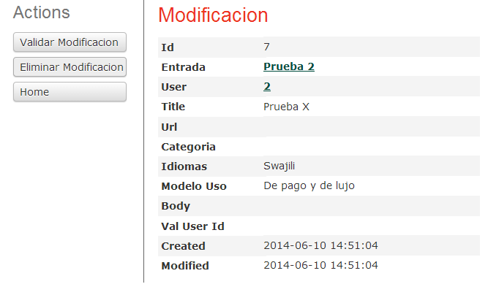

Es una ventana analoga a la de entrada, para el siguiente paro clicamos validar Modificacion (tambien puede hacerse desde la ventana anterior si clicamos validar a la derecha del listado)

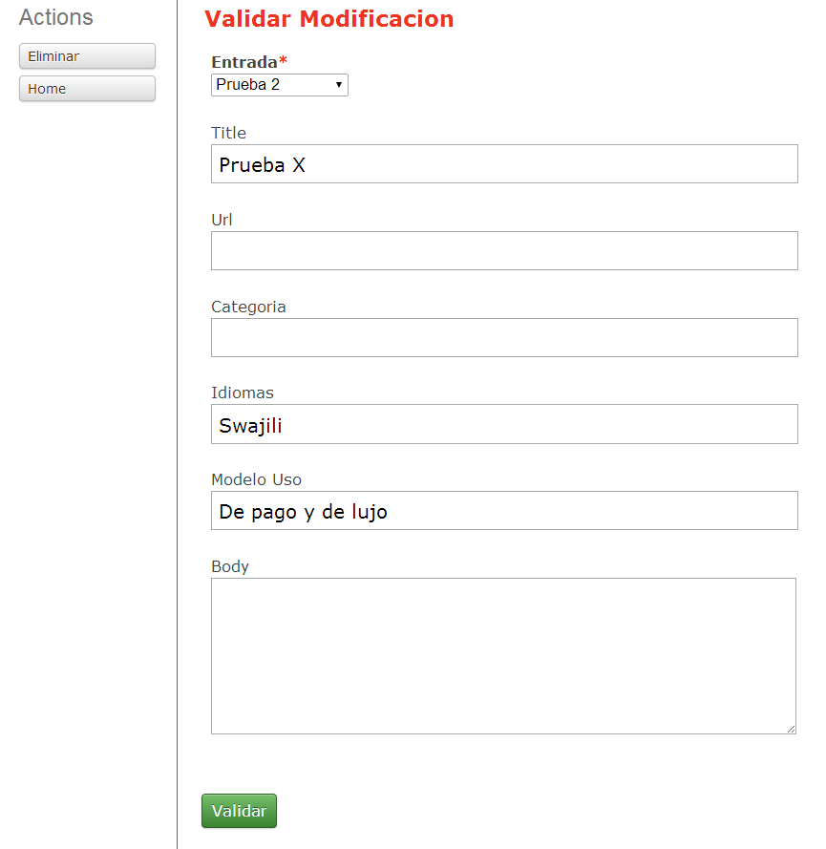

Si clicamos validar volveremos al listado general de modificaciones, ahí vemos que el campo Val User ya tiene un valor.

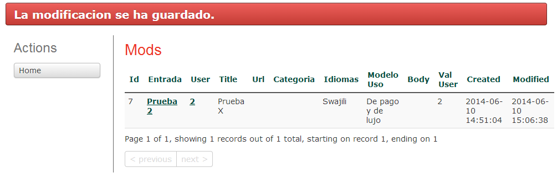

Usuarios y grupos

Volvemos a la lista de Entradas, a estas alturas aun no hemos visto ninguna referencia en la aplicación en relacion a la gestion de usuarios y grupos, mas alla de registrarse como nuevo usuario.

Para ello debemos hacer logout y entramos con un usuario con privilegios de administrador.

De vuelta al listado de entradas veremos que hay una nueva accion disponible.
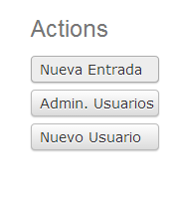

Si clicamos en Admin. Usuario llegaramos a la siguiente ventana

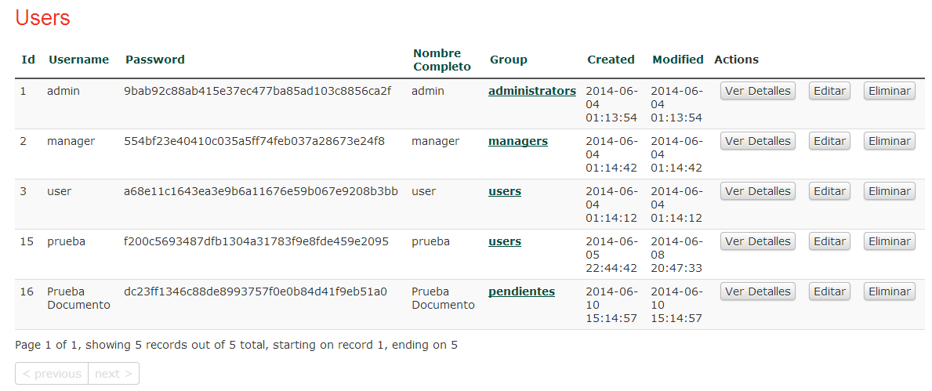

Aquí apreciamos que el password esta codificado mediante Hash.

Tambien vemos el usuario que creamos antes que pertenece al grupo pendientes.

Si clicamos en Ver detalles nos llevar a la siguiente ventana.

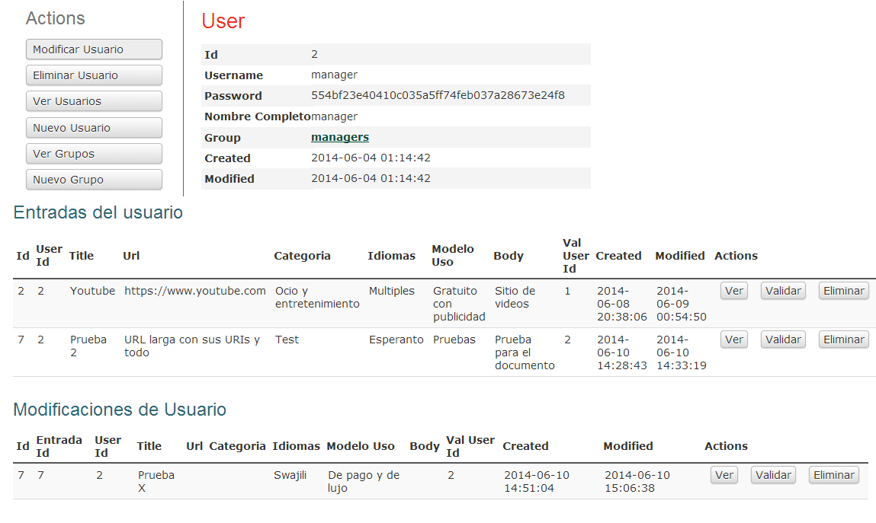

Vemos que como ocurria con las entradas nos muestra informacion de la actividad relacionada con el usuario vemos las entradas que ha creado y la modificaciones que ha propuesto.

Podemos realizar los mismos mantenimientos del resto de la aplicación desde aquí.

Si pulsamos editar usuario el usuario creado antes encontraremios la siguiente ventana.
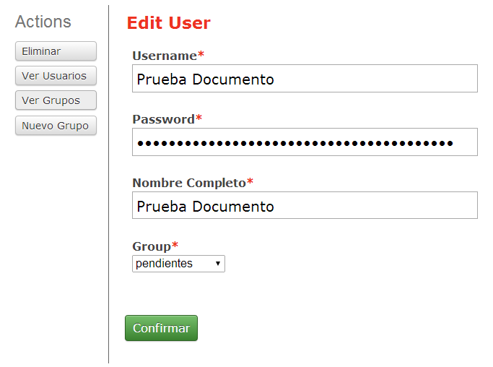

Aquí podemos asignar un grupo al usuario y con ello permisos desde administrador a baneado.

Tambien vemos qu la contraseña que aparece es mucho mas larga que la que introducimos al hacer login, eso es porque muestra la contraseña codificada mediante hash, no hay problema de seguridad si se cambia desde aquí ya que vuelve a aplicar la codificacion.

De vuelta al listado vemos prestamos atencio0na al menu donde vemos las siguientes opciones.

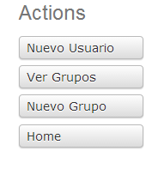
Nuevo usuario funciona igual que en la portada de la aplicación, asi que nos centramos en los grupos.

Clicamos Ver Grupos.

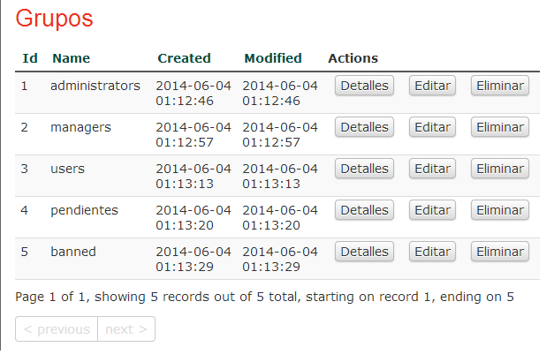

Aquí vista del grupo

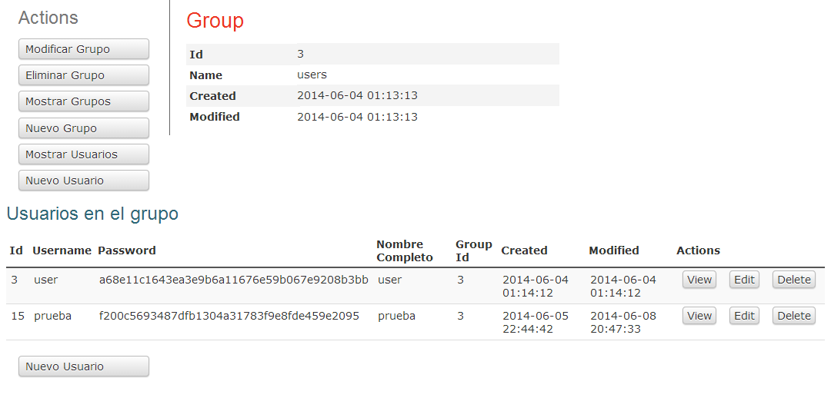

Parecida a las anteriores vemos los detalles y un listado de los usuarios que pertenecen a ese grupo.

Y Nuevo Grupo.

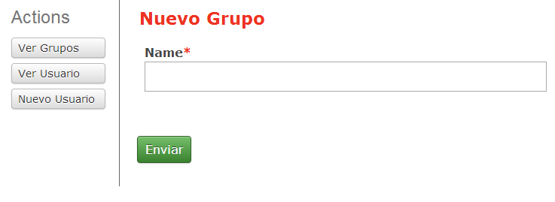

Como podemos ver el tema de los grupos es aparentemente muy sencillo pero es critico, ya que todos los permisos y varias reglas de la aplicación se basan en estos grupos para funcionar.

Sobre todo mucho cuidado con eliminar algun grupo.
Por ultimo no hemos vistop que se pueda eliminar ninguna entrada ya validada dentro de la aplicación, eso es solo posible si tienes privilegios de administrador.

Si vamos a la vista de cualquier entrada como administrador veremos que algo ha cambiado.

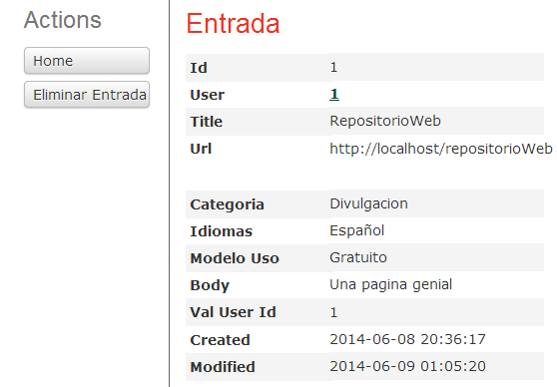

Ahí tenemos la opcion eliminar entrada solo para administradores, usar con discreccion.

6- Conclusiones y propuestas

A fecha 11/06/2014 se han conseguido la mayoría de los objetivos para la aplicación, con la única excepción de ligar la modificación dela tabla entradas a la validación de las modificaciones al no haberse encontrado aún una solución aplicable valida.

La última solución probada sin éxito es.

public function edit($id = null) {
if (!$this->Mod->exists($id)) {
throw new NotFoundException(__('Modificacion no valida'));
}
if ($this->request->is(array('post', 'put'))) {

$data = null;
$data = array('Mod' => array(
'id' => $this->request->data['Mod']['id'],
…………
),
);

if ($this->Mod->save($data)) {

$this->Session->setFlash(__('La modificacion se ha guardado.'));
return $this->redirect(array('action' => 'index'));
} else {
$this->Session->setFlash(__('No se ha podido guardar la modificacion. Intentalo de nuevo.'));
}
$data = null;
$data = array('Mod' => array(
'id' => $this->request->data['Entrada']['id'],
……….
),
);

if ($this->Entrada->save($data)) {

$this->Session->setFlash(__('La modificacion se ha guardado.'));
return $this->redirect(array('action' => 'index'));
} else {
$this->Session->setFlash(__('No se ha podido guardar la modificacion. Intentalo de nuevo.'));
}
}

Tambien se probado a usar if “($this->Mod->save($data))” en vez de if “($this->Mod->save($data))” aprovechando que son tablas relacionadas.

Propuestas de ampliación

- Modificar el CSS, demasiado parecido al tema original.
- Impedir que los usuarios banned puedan loguear (actualmente solo carecen de permisos) y presentarles una alerta cuando lo intenten.
- Establecer una vista por categorías en la portada en vez de directamente el listado, se haría necesario usar categorías cerradas.
- Impedir la manipulación de los grupos desde la aplicación.
- Incorporar la ventana de logueo dentro de la estructura del header.
- Establecer automáticamente la vista de origen en modificaciones e impedir la modificación
- Modificar layout, personalización.
- Migración a CakePHP 2.5.1, actualización lanzada a posteriori del inicio del proyecto

7- Bibliografía y referencias

Webgrafía

- http://cakephp.org/

- http://bakery.cakephp.org/

- http://jeffersonarcos.wordpress.com/

- http://andrewperkins.net/

- http://alvinalexander.com/php/cakephp-cheat-sheet-reference-page-examples

- http://stackoverflow.com/

- https://groups.google.com/forum/#!forum/cake-php

- https://github.com/cakephp/cakephp/tags

- http://cakephp.1045679.n5.nabble.com/

Bibliografía

- CakePHPCookbook

- Building PHP Applications with Symfony, CakePHP, and Zend Framework

8- Anexos

Control de versiones en GitHub, contiene todo el código de la aplicación.

https://github.com/DreamerM21/RepositorioWeb

